TISKOVÁ ZPRÁVA

BLACK FRIDAY 2025
Rady pro spotřebitele pro bezpečnější nakupování
(Praha, 5. listopad 2025) Pojem „Black Friday“ je v posledních letech používán jako synonymum pro slevové akce obecně, jeho užívání již není časově ohraničeno a z hlediska spotřebitele indikuje slevu. Zvýšená aktivita spotřebitelů i prodejců v období předvánočních nákupů
či povánočních a sezonních výprodejů přináší i zvýšená rizika v oblasti poctivosti prodeje. Například distančních forem prodeje využívají v tomto období i spotřebitelé, kteří jinak nemají s tímto typem prodeje zkušenosti. ČOI proto věnuje kontrolám kamenných prodejen
i internetových prodejců zvýšenou pozornost. Neméně důležitá je ale prevence a sami spotřebitelé mohou svou informovaností a odpovědným přístupem výrazně minimalizovat rizika.
Užitečné informace a doporučení naleznete na www.coi.gov.cz či www.evropskyspotrebitel.cz. Přinášíme některá z nich:
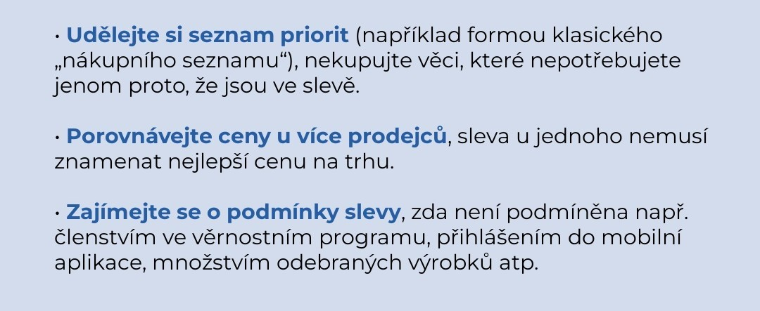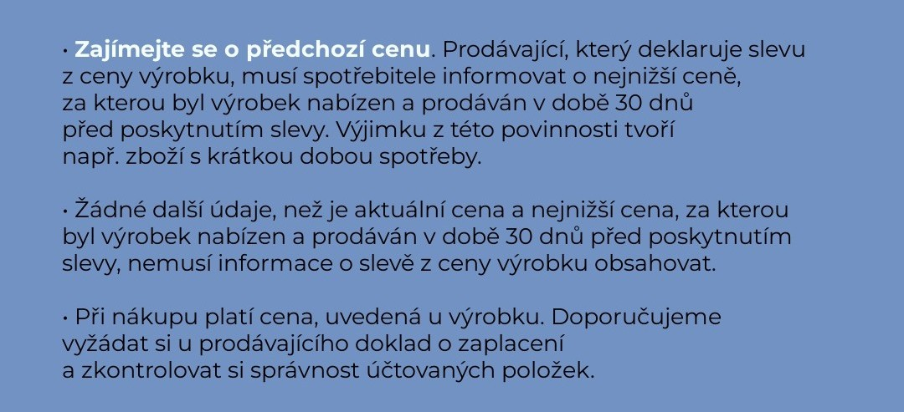
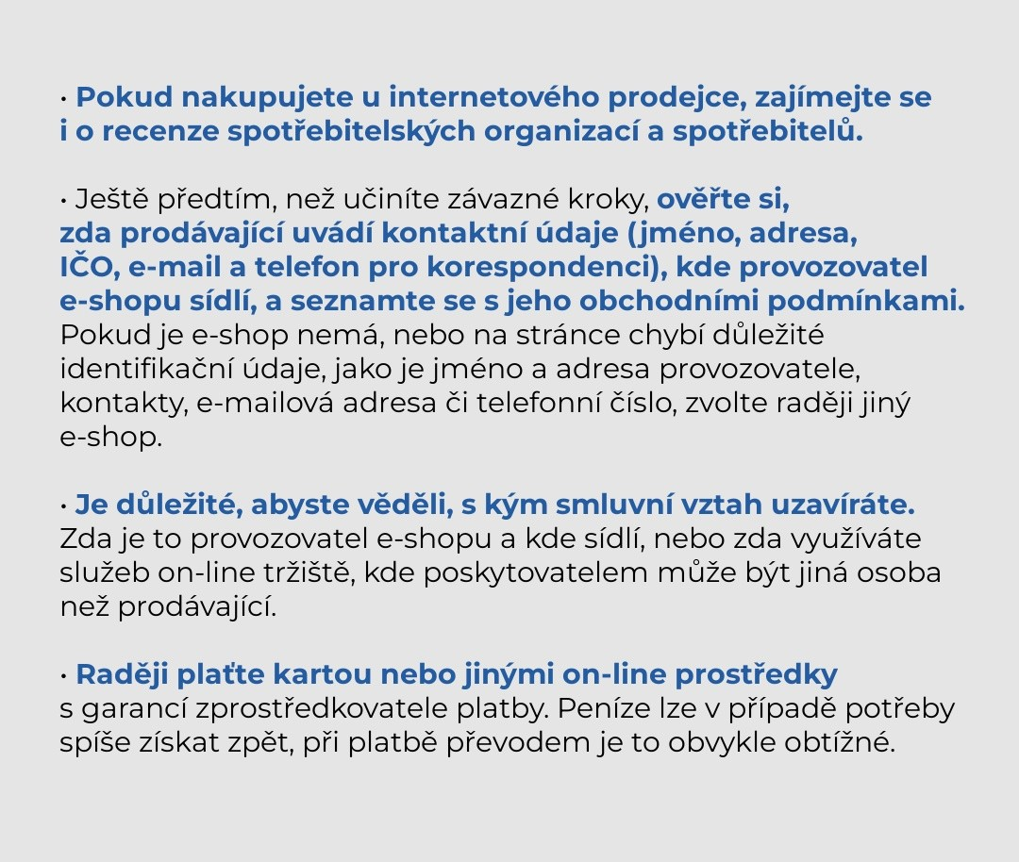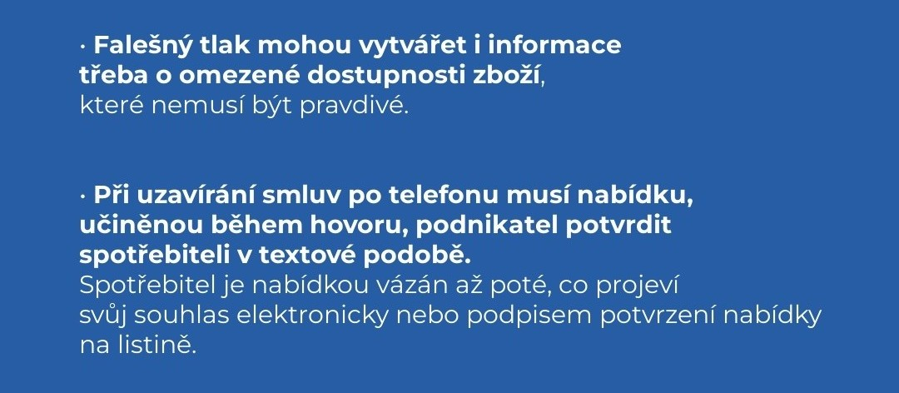
Anonymní e-shopy představují pro spotřebitele závažné riziko a v této souvislosti doporučujeme spotřebitelům využít seznam rizikových e-shopů na stránkách ČOI, kde si mohou ověřit, zda se jimi vybraný e-shop na tomto seznamu nenachází.
Informace, jak prověřit neznámého prodejce, naleznete také na webu www.evropskyspotrebitel.cz/podvod. České subjekty lze prověřit v obchodním /www.justice.cz/ nebo živnostenském rejstříku /www.rzp.cz/, subjekty sídlící v zemích EU na www.e-justice.europa.eu.

